Link Figma: https://www.figma.com/design/yIBvsIgktPxwPxSbSvIGPF/%25C4%2590%25E1%25BB%2581-08---Thu%25C3%25AA-xe-t%25E1%25BB%25B1-l%25C3%25A1i---Figma-m%25E1%25BA%25ABu--Copy-?node-id=0-1&p=f&t=Z5GYTjyE6ALgnrNo-0
Phân tích yêu cầu
Mục | Nội dung
Actor chính – Vai trò | Khách hàng – Sử dụng hệ thống để thuê xe, chọn điểm nhận xe, ngày nhận xe và ngày trả xe
Yêu cầu chức năng | 1. Hệ thống cho phép khách hàng chọn điểm nhận xe.  2. Hệ thống cho phép khách hàng chọn phụ kiện thuê thêm nếu khách hàng muốn.  3. Hệ thống kiểm tra xe còn trống trong thời gian thuê.  4. Khi xe vừa được đặt trùng thời gian, hệ thống phải thông báo và quay lại bước chọn xe.
Yêu cầu phi chức năng | 1. Hệ thống phải cho phép truy cập 10.000 khách hàng mà hệ thống vẫn hoạt động bình thường, không bị nghẽn.  2.
BR1 bước 1 | Hệ thống cần kiểm tra ngày đặt xe từ 1 đến 30 ngày.
BR2 bước 1, 2 | Hệ thống chỉ hiển thi những xe thuộc điểm thuê xe khách hàng đã chọn.
Điểm chưa rõ – câu hỏi | Cách tính tiền cọc – Tiền cọc được tính như thế nào, bao nhiêu phần trăm chi phí dự kiến hay một con số cụ thể?

Activity Diagram
Bước | Hành động
6.1 | Khách hàng chọn “Xác nhận thuê xe”
6.2 | Hệ thống kiểm tra xe còn trống
6.3 | Nếu không còn xe trống, thông báo tới khách hàng “Không còn xe trống”
6.4 | Hệ thống tạo đơn thuê
6.5 | Hệ thống cấp mã đơn
6.6 | Hệ thống tính tiền cọc
6.7 | Hệ thống hiển thị thành công cho khách hàng

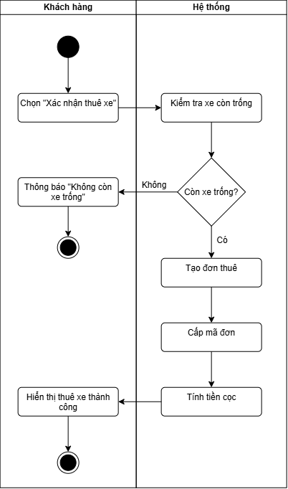

Thiết kế ERD
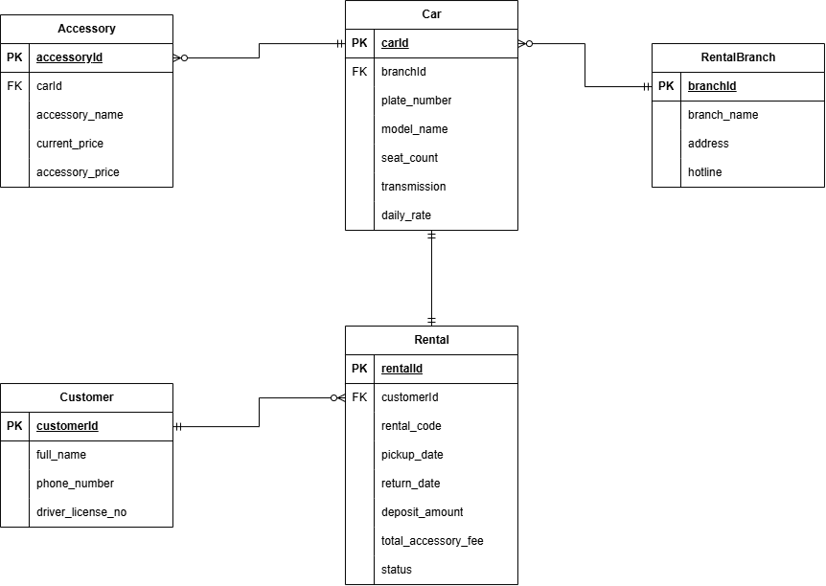

Thuộc tính | Đặt ở bảng
seat_count | Car
deposit_amount | Rental
accessory_price | Accessory
Thuộc tính không nên lưu – lý do | driver_license_no – Vì đây là thông tin cá nhân liên quan đến giấy phép lái xe của khách hàng nên cần được bảo mật

UI/UX trên Figma
# | Lỗi | Nguyên tắc vi phạm | Cách sửa
1 | Nút “Đặt ngay” và “Tiếp tục” chưa thể hiện rõ “có thể bấm được” | Clarity | Thêm Drop Shadow cho 2 nút

CTA chính – lý do: Nút “Đặt xe” – Vì hành động xác nhận đặt xe là bước kết thúc khi đặt thuê xe sau khi nhập thông tin đầu vào.
Phân tích tác động
Khía cạnh | Tác động
Giao diện | Hiển thị dữ liệu, thu nhận thao tác từ người dùng
Validation | Kiểm tra dữ liệu người dùng nhập vào
Use Case/Activity | Thể hiện các chức năng của hệ thống và ai thực hiện chức năng đó
ERD | Thể hiện các thực thể, thuộc tính và mối quan hệ giữa các thực thể

